Матеріально –технічна база

Заклад дошкільної освіти №30 Луцької міської ради Волинської області, загальною площею 1982,8 кв.м, розпочав свою діяльність у січні 1973 року. Заснований на комунальній формі власності. Засновник - Луцька міська рада. Заклад є юридичною особою, має печатку встановленого зразка. Проектна потужність - 240 місць.
Ліцензія – серія ДО № 031350 від 01 вересня 1996 року.
Юридична адреса: 43020, Волинська область, м.Луцьк, вулиця Вороніхіна, буд. 2,тел. (0332)25-36-51, (0332)25-36-82, e-mail: sadok30@ukr.net.
Територія закладу і розташовані на ній приміщення відповідають санітарно-гігієнічним нормативам. В закладі функціонує 11 груп: з них 3 групи для дітей віком з 2р. до 3р., 8 груп дошкільного віку з 3 до 6 р.
Територія закладу має огорожу й захищену смугу по всьому периметру з одного ряду зелених насаджень. Кожна група має окремий ізольований майданчик із зеленими насадженнями, тіньовий навіс. На території є два фізкультурних майданчики з відповідним фізкультурним обладнанням.
Озеленення постійно оновлюється – проводиться вирубування старих дерев і висаджування нових кущів та дерев. Територія закладу утримується в чистоті, традиційними є суботники по благоустрою території. Наш заклад постійно бере участь у проведені загальноміських акціях «Екологійчний квартал», «Чистий двір, вулиця, Україна». Традиційними стали загальносадкові конкурси, акції: «Посади деревце», «Найкращий город», «Найкраща клумба»
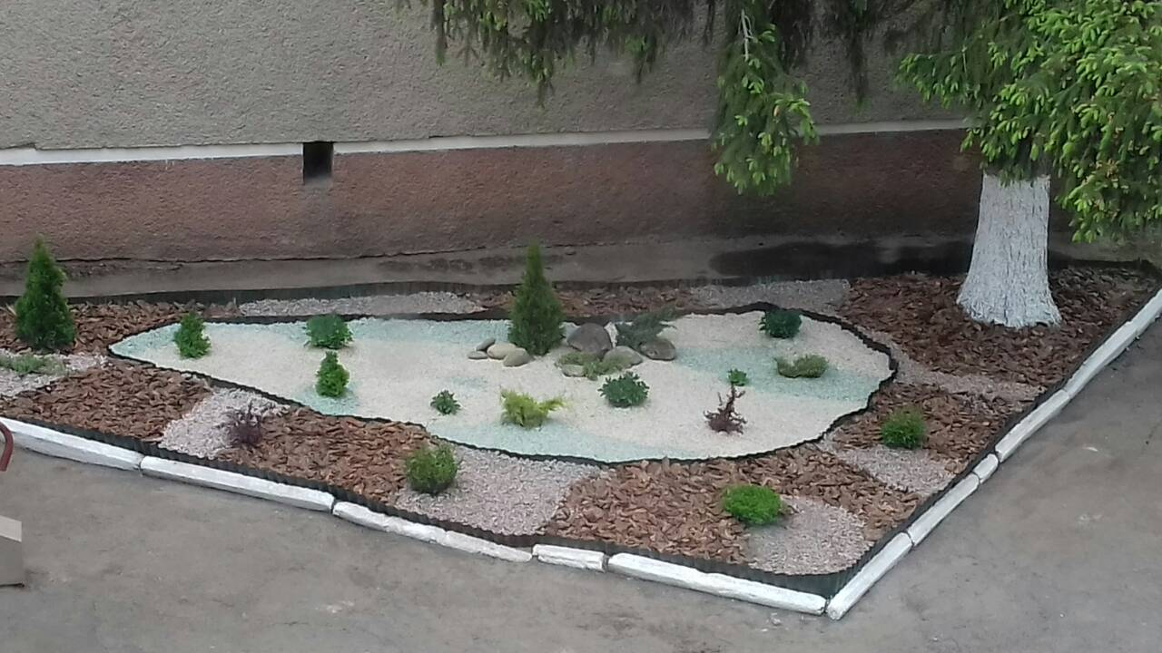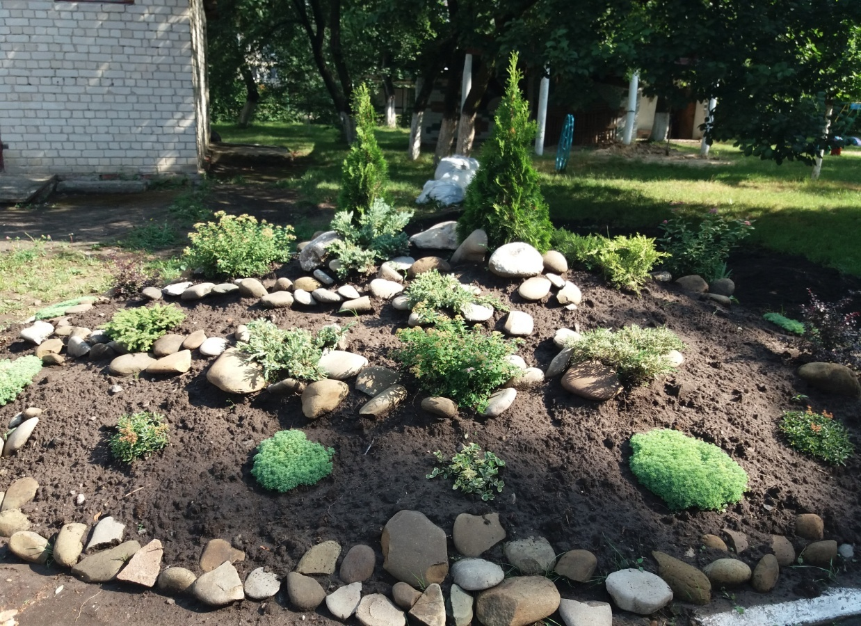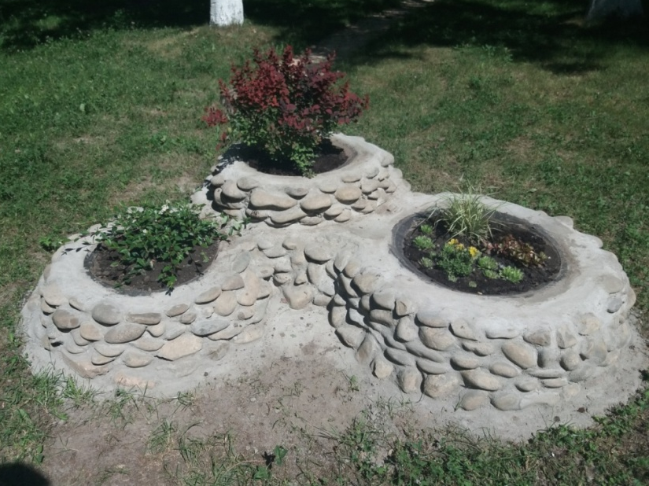
Господарська зона розташована поруч із харчоблоком та пральнею, має тверде покриття (асфальт) і самостійний в'їзд. Наявний бетонований майданчик під навісом та огороджений з трьох боків для сміттєзбірників , де встановлено євроконтейнер.
На території наявно зовнішнє електричне освітлення.
Дошкільний заклад розміщується у двоповерховому будинку. В закладі дотримується принцип максимальної ізоляції окремих груп одна від одної і від адміністративно-господарчих приміщень.
До складу кожної групи входять приймальня, ігрова, спальня, туалет, буфетна.
- наявні музичний та спортивний зали,
- кабінет практичного психолога,
- логопедичний кабінет;
- медичний кабінет,
- методичний кабінет;
- пральня,
- харчоблок.
Стан усіх приміщень відповідає санітарно-гігієнічним нормам.
Опалювальна система закладу дошкільної освіти перебуває в належному стані. Встановлено лічильники теплової енергії, гарячої та холодної води, систематично ведеться журнал використання електроенергії.
У дошкільному закладі є протипожежний інвентар, вогнегасники, пожежний щиток, «тривожна кнопка», розроблені плани евакуації дітей на випадок пожежі.
Протягом останніх років проведено заміну вікон на металопластикові та вхідних дверей на металеві, частково зроблено ремонт даху та огорожувальних конструкцій ЗДО.
У 2021р. проведено капітальний ремонт сходинкових маршів (ліва сторона).
У закладі ведеться постійна та планомірна робота щодо оновлення та збагачення матеріально-технічної бази.
Проте, потребують оновлення та осучаснення ремонтні роботи на пральні, харчоблоці, санвузлів в групових кімнатах. Потребує ремонт асфальтового покриття на території закладу.
Фінансово-господарська діяльність закладу здійснюється згідно з кошторисом, сформованим міською радою. Формується кошторис із фінансових асигнувань, що надходять із: місцевого бюджету, благодійних та спонсорських надходжень.
Завдання адміністрації полягає в оптимальному його прогнозуванні, плануванні та цільовому використанні.
Адміністрація закладу, співпрацюючи з батьківським комітетом, громадськими організаціями старається тримати на достатньому рівні матеріально-технічне забезпечення освітньої діяльності ЗДО.

